Séance du 11/01

- Modélisation 3D de l’ascenseur prête pour impression
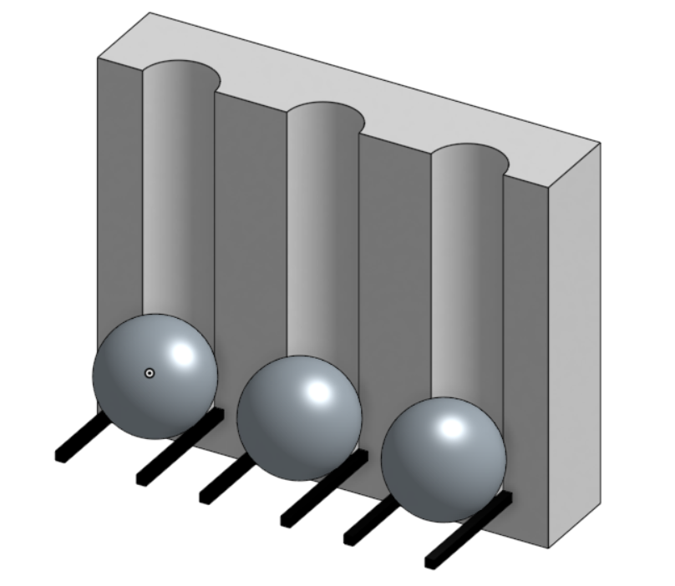
https://cad.onshape.com/documents/7a9c48fc616bc8dad2781916/w/4487eda2304f4e033fe2047a/e/aad698edc7921579d2ea5df4?renderMode=0&uiState=63c50bdba25fdb1ff04486b8

La pièce mesure 4 cm de hauteur, 5 cm de largeur et 1 cm d’épaisseur.
Les gouttières qui permettent de guider et faire glisser les billes mesurent 0.8 cm de largeur.
Les tiges qui permettent de récupérer les billes sont des petits rectangles de 0.1 cm d’épaisseur et 1.5 cm de longueur.

- Modélisation du corps de la machine (Pas encore terminé).
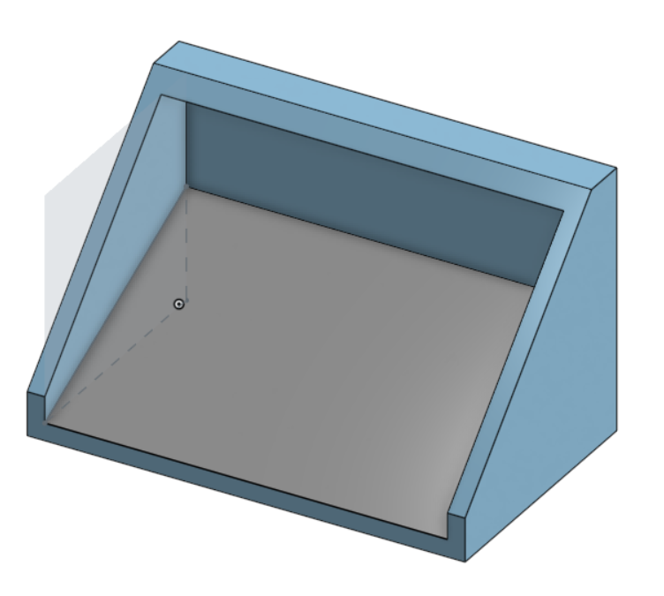
https://cad.onshape.com/documents/32cb770fc5e1715ef9d827b4/w/66ca5234b0d3aa4e1ecb04d0/e/00cf77c019e1b052591ac625?renderMode=0&uiState=63c50c4aa25fdb1ff0449208

La structure mesure 30 cm de hauteur, 50 cm de largeur et 30 cm d’épaisseur.
On ne sait pas encore si on imprime cette pièce, mais réaliser cette modélisation permet de créer un maquette précise « virtuelle ».

